Trierischer Volksfreund
St. Simeon soll zur Lagerstätte werden
(Trier-West) Das Bistum will die Kirche in Trier-West in ein Depot für sakrale Gegenstände umwandeln. Pater Aloys Hülskamp hat eine andere Idee.
02.05.2017
Friedhelm Knopp

Trier-West Hertha Morscheit (77) wohnt in unmittelbarer Nachbarschaft zu St. Simeon in der Straße Reichertsberg und ist außer sich: "Seit 45 Jahren bin ich ehrenamtlich in der Pfarrei tätig. Ich habe noch die Notkirche gekannt, die dort nebenan stand - heute ein Bolzplatz - und den Aufbau von St. Simeon von Grund auf erlebt. Doch nun will das Bistum einen Lagerraum daraus machen."
Ebenfalls in Trier-West und der Pfarrei aufgewachsen ist Marlies Veyand (74). Auch sie war lange in der Gemeinde tätig und lebt heute in Weiskirchen/Saarland. "Ich wohne in Weiskirchen, aber ich bin noch nicht angekommen. Das hier ist meine Heimat", sagt sie. Die Frauen sind geschockt über die Nachricht, die jüngst Pater Aloys Hülskamp vom Jugendwerk Don Bosco verkündete, der die Gemeinde als Pfarrer betreut. Per Brief hatte ihm das Bistum mitgeteilt, dass ein Raum zur Unterstellung von sakralen Gegenständen gesucht werde. Die Bauabteilung des Bistums halte nach einiger Prüfung die Kirche St. Simeon dafür als besonders geeignet.
Sicher sei dieser Raum ein würdiger Ort für sakrale Gegenstände, aber müsse es gerade dieser im besten Zustand dastehende Bau sein, fragt Hülskamp. Warum erneuere man nicht an der wegen Baumängeln gesperrten Kirche Maria Königin in Pallien das Dach und nutze sie als Depot? Die Frauen wollen um den Erhalt der Kirche kämpfen, sind aber nicht sehr optimistisch, denn "wir haben fast keine Unterstützung".
Von außen gibt die 1966 eingeweihte Kirche St. Simeon an der Jahnstraße nicht viel her: Ein zerklüftet wirkendes, graues Betongebilde. Im krassen Gegensatz dazu steht im Innern der architektonisch hervorragend ausgestaltete Kirchenraum mit der 1977 gebauten Orgel und einem kunstvoll gestalteten Altar. Er öffnet sich nach unten zur darunterliegenden Krypta mit dem Schrein des heiligen Simeon.
Als die Gemeinde 1966 von der Holzbaracken-Notkirche nebenan ins neue Gotteshaus umzog, soll sie rund 4000 Gläubige gezählt haben. Heute sind es noch etwa 2000. Davon seien aber viele leider nur noch "Papierkatholiken", sagt Aloys Hülskamp, Seelsorger von St. Simeon, im Gespräch mit dem TV.
Hülskamp sieht die Sache eher pragmatisch und verweist zudem darauf, dass ohnehin noch nichts endgültig entschieden ist. Der Pater: "Es hat sich seit 1966, dem Jahr der Einweihung, so vieles hier geändert." Nur noch die Hälfte an Katholiken und so geringe Gottesdienstbesuche, dass dieser große Raum und sein Unterhalt doch hinterfragt werden müssten. Hülskamp: "Damit kein falscher Eindruck entsteht: Ich möchte nicht das Ende der Pfarrei St. Simeon. Doch zum Fortbestand braucht sie ihr Zentrum, einen würdigen Gottesdienstraum. Und das könnte auch die entsprechend umgestaltete Sakristei der heutigen Kirche sein."

Extra: DAS SAGT DAS BISTUM TRIER ZU ST. SIMEON
Welche Pläne hat das Bistum für St. Simeon? Ist die Kirche die sinnvollste Lösung für einen Depotraum? Auf Fragen des TV antwortet Judith Rupp, stellvertretende Pressesprecherin des Bistums. Laut Rupp bestehe grundsätzlich Bedarf für einen größeren Depotraum. Von der Abteilung Immobilien seien mehrere Alternativen geprüft worden. Darunter auch Maria Königin in Pallien, die wegen ihres hohen Sanierungsbedarfs allerdings nicht geeignet sei. Als Lösung biete sich St. Simeon an. Das Gebäude befinde sich in einem guten Zustand, sein Gottesdienstraum mit 350 Sitzplätzen sei aber für die stark reduzierte Gemeinde überdimensioniert. Nach interner Abstimmung habe die Immobilienabteilung die mögliche Umnutzung der Pfarrgemeinde als Angebot unterbreitet. Ende März seien die Pläne in einer Pfarrversammlung diskutiert worden, am 12. Mai findet eine weitere Versammlung statt. Die Hinweise daraus dienten dann als Entscheidungsgrundlage. Rupp: "In der Sakristei ist die Einrichtung eines bedarfsgerechten Gottesdienstraums beabsichtigt. So besteht weiterhin die Chance, den Kirchenstandort St. Simeon zu erhalten."

Extra: PFARREIENGEMEINSCHAFT TRIER-EUREN
(red) Sie besteht aus den Pfarreien St. Martinus (Trier-Zewen), St. Helena (Trier-Euren), St. Simeon (Trier-West, Reichertsberg), Christkönig (Trier-West, Christ König Platz) sowie St. Simon und Juda (Trier-Pallien, Palliener Straße). Die 1958 eingeweihte Kirche Maria Königin in Pallien (Im Sabel) ist wegen Schäden am Dach seit langem gesperrt und mittlerweile auch profaniert (der TV berichtete).

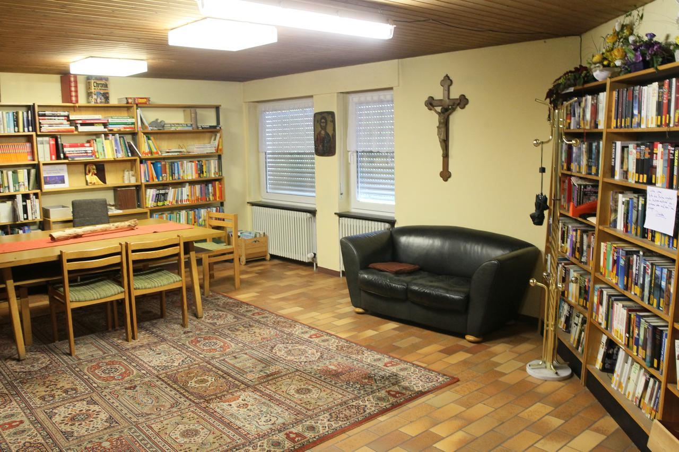
Foto: Friedemann Vetter (Ve._) (\ Für einen Gottesdienst braucht es keinen Altarraum. Geht es nach Pfarrer Aloys Hülskamp, können die drei bis vier Dutzend regelmäßigen Kirchgänger in Trier-West auch in der Sakristei von St. Simeon, die unser Foto zeigt, die heilige Messe feiern. TV-Foto: Friedemann Vetter

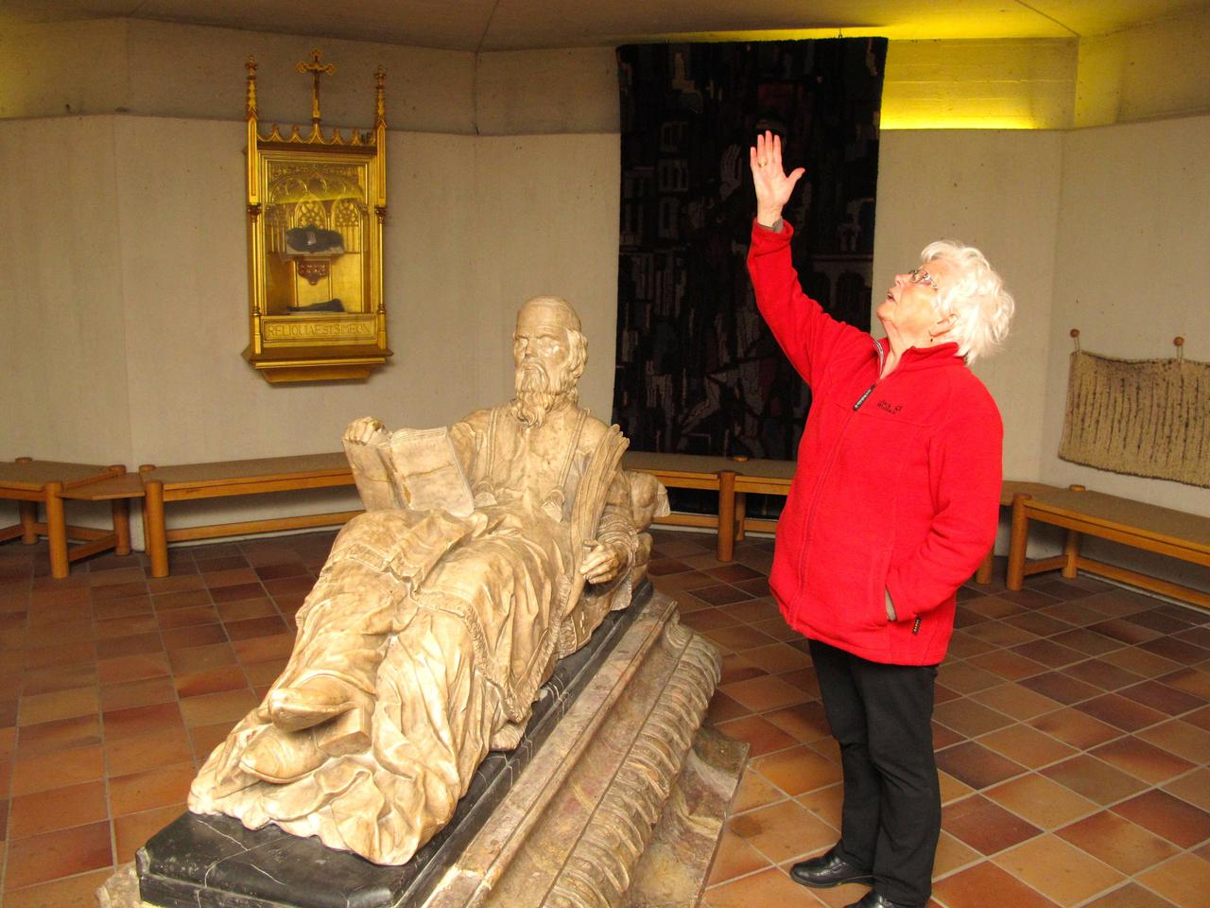

Foto: Friedhelm Knopp (f.k.) (\ Am Sarkophag von St. Simeon: Hertha Morscheit erklärt die Gestaltung der Krypta. TV-Foto: Friedhelm Knopp

